CONCOURS ENSAM - ESTP - EUCLIDE - ARCHIMEDE
Epreuve de Physique PSI
durée 3 heures
L'usage de la calculatrice n'est pas autorisé
Si , au cours de l'épreuve, un candidat repère ce qui lui semble être une erreur d'énoncé, il le signale sur sa copie et poursuit sa composition en indiquant les raisons des initiatives qu'il est amené à prendre.
Le problème est centré sur le thème des transmissions sous-marines ; il comporte deux parties indépendantes: transmission par ondes radio à travers le dioptre air-mer dans une première partie, communications strictement sous-marines par ondes acoustiques ultrasonores, en seconde partie.
Remarques préliminaires importantes. II est rappelé aux candidat(e)s que :
- les explications des phénomènes étudiés interviennent dans la notation au même titre que les développements analytiques et les applications numériques,
- tout au long de l'énoncé, les paragraphes en italique ont pour objet d'aider à la compréhension du problème mais ne donnent pas lieu à des questions,
- tout résultat fourni dans l'énoncé peut être admis et utilisé par la suite, même s'il n'a pas été démontré par les candidat(e)s.
PREMIERE PARTIE
TRANSMISSIONS SOUS-MARINES PAR ONDES RADIO
Envisageons de transmettre des informations par ondes radio (fréquence maximale $f$ de l'ordre de 100 MHz ) à travers le dioptre air-mer, comme par exemple une liaison radio entre un sous-marin et un navire de surface ou une station terrestre.
L'air (milieu noté (1), d'indice réel $n_{1}$, pour tout $z<0$ ) et l'eau de mer (milieu noté (2), d'indice complexe ${\underline{n}}_{2}$, pour tout $z>0$ ) sont séparés par une interface confondue avec le plan xOy (figure 1). L'air est un milieu homogène, isotrope parfait dont les propriétés électromagnétiques sont assimilées à celles du vide ( $ε0,μ_{0}$ ).
L'eau de mer est un milieu linéaire, homogène, isotrope, rendu conducteur par la salinité et pour lequel la loi d'Ohm locale est admise. Pour des fréquences appartenant au domaine hertzien, il sera admis que sa permittivité diélectrique vaut $ε≃80ε_{0}$ (il suffit de remplacer dans toutes les équations $ε_{0}$ par $ε$ ) et que sa conductivité électrique vaut $σ=4$ S.m $^{−1}$, sa perméabilité magnétique étant celle du vide ( $μ_{0}$ ). L'étude se limitera à des ondes envoyées sous incidence nulle. On prendra pour simplifier :
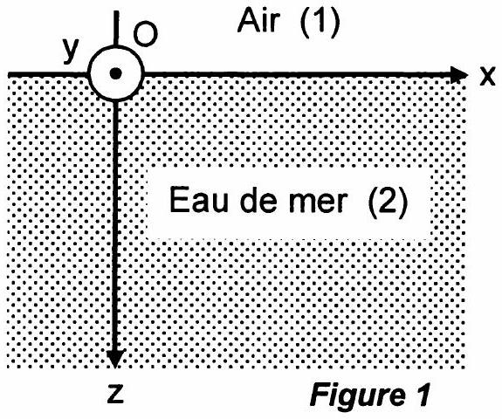
$$ε_{0}≃{10}^{−11} F⋅{ m}^{−1}\text{ et }μ_{0}=4π⋅{10}^{−7}H⋅{ m}^{−1}.$$
A / PROPAGATION ET PROFONDEUR DE PENETRATION
A1*a. Rappeler l'équation locale de conservation de la charge électrique ainsi que la loi d'Ohm locale. Etablir l'équation différentielle vérifiée par la densité volumique de charges électrique. Faire apparaître une constante de temps $τ$ et la déterminer. Calculer la valeur de cette constante pour l'eau.
A1*b. Résoudre cette équation différentielle. L'eau n'est soumise qu'à des perturbations électriques sinusoïdales dont la fréquence f n'excède pas 100 MHz ; quelle est la valeur numérique de la période $T$ de ce signal ? En admettant que $T≪τ$, quelle propriété vérifie alors le milieu?
A1*C. Rappeler les équations de Maxwell pour les champs électrique $\vec{E}$ et magnétique $\vec{B}$, pour un milieu peu conducteur et électriquement neutre.
En déduire l'équation aux dérivées partielles vérifiée par le champ électrique $\vec{E}$. Expliquer pourquoi ce n'est pas une équation de d'Alembert.
A1*d. Sachant que l'onde radio émise par un navire se propage perpendiculairement à la surface de séparation air-mer dans le sens des z positifs, rechercher pour cette équation une solution sous la forme d'une onde plane progressive monochromatique : $\vec{\underline{E}}=E_{0}exp⁡\left[j\left(ωt−{\underline{k}}_{2}z\right)\right]\vec{u}x$. En déduire l'expression de la grandeur complexe ${\underline{k}}_{2}^{2}$ (on rappelle que $j^{2}=−1$ ).
A1*e. Sachant que les fréquences utilisées sont au plus égales à 100 MHz , donner l'ordre de grandeur des parties réelle et imaginaire de ${\underline{k}}_{2}^{2}$.
Ecrire l'expression approchée de ${\underline{k}}_{2}$ en fonction de $α=\sqrt{2εω/σ}$. Exprimer alors l'indice complexe ${\underline{n}}_{2}$ en fonction de $α,ω$ et c (vitesse de la lumière dans le vide).
A2*a. Ecrire, en un point $M$ situé à la profondeur $z$, le champ électrique associé à cette onde, en faisant apparaître la distance $δ$ au bout de laquelle l'amplitude du champ se trouve réduite d'un facteur e (e = base du logarithme népérien). Exprimer $δ$ en fonction de $μ_{0},σ$ et $ω$. Préciser le nom habituellement donné à $δ$.
A2b. Exprimer la vitesse de phase $v_{φ}$
de l'onde.A2c. Donner l'ordre de grandeur de $α,δ$ et $v_{φ}$ pour les fréquences $f=100MHz$ (modulation de fréquence), puis $f=10kHz$ (grandes ondes). Quelle est l'unité du coefficient $α$ ? Comparer les valeurs de $δ$ à celles des longueurs d'onde employées. Commenter ces résultats.
B / TRANSMISSION EN ENERGIE
L'onde incidente dans l'air est polarisée rectilignement selon Ox. Son champ électrique, en notation complexe, s'écrit : ${\vec{E}}_{i}=E_{0}exp⁡\left[j\left(ωt−k_{1}z\right)\right]{\vec{u}}_{x}$. Elle engendre une onde réfléchie de champ électrique : ${\vec{E}}_{r}=\underline{r}E_{0}exp⁡\left[j\left(ω^{′}t+k_{1}^{′}z\right)\right]{\vec{u}}_{x}$ et, dans l'eau de mer, une onde transmise de champ électrique : ${\vec{E}}_{t}=\underline{t}E_{0}exp⁡\left[j\left(ω^{′′}t−{\underline{k}}_{2}z\right)\right]{\vec{u}}_{x}$. Les coefficients de réflexion $\underline{r}$ et de transmission $\underline{t}$ sont des grandeurs complexes. L'indice $n_{1}$ du milieu (1) vaut un.
B1*a. Préciser les valeurs des pulsations $ω^{′}$ et $ω^{′′}$ en fonction de la pulsation $ω$ de l'onde incidente. Donner les expressions de $k_{1}$ et ${\underline{k}}_{2}$ en fonction de $n_{1},{\underline{n}}_{2},ω$ et $c$.
B1*b. Exprimer les champs magnétiques complexes associés : incident ${\underline{B}}_{i}$, réfléchi ${\underline{B}}_{r}$ et transmis ${\underline{B}}_{t}$.
B1*C. Rappeler les relations de continuité des champs $\vec{E}$ et $\vec{B}$ à la traversée de deux milieux notés arbitrairement (1) et (2). La normale locale dirigée du milieu (1) vers le milieu (2) sera notée ${\vec{n}}_{12}$.
B1*d. Appliquer ces relations de passage au cas du dioptre air/eau de mer, en supposant qu'il n'existe pas de courants surfaciques à l'interface. En déduire les expressions des coefficients de réflexion et de transmission $\underline{r}$ et $\underline{t}$, en fonction des indices $n_{1}$ et ${\underline{n}}_{2}$.
B1
e. Le module du coefficient t peut-il être supérieur à l'unité ? Commenter.B2a. Ecrire les expressions des vecteurs de Poynting $\vec{Π}$ associés aux ondes incidente, réfléchie et transmise. Déterminer leur valeur moyenne (dans le temps) en
fonction de $E_{0},μ_{0},C,n_{1},Re\left({\underline{n}}_{2}\right)$, | $\underline{∣r}∣$ et $|\underline{∣t}|$. (la valeur moyenne du produit vectoriel de deux fonctions vectorielles sinusoïdales de même pulsation (notation complexe) s'écrit : $<\vec{a}∧\vec{b}>=\frac{1}{2}Re\left({\underline{\underline{a}}}_{∧}{\underline{\underline{b}}}^{∗}\right),{\underline{\underline{b}}}^{∗}$ représentant le complexe conjugué de $\underline{\vec{b}}$ )
B2*b. Définir les facteurs de réflexion $R$ et de transmission $T$ en énergie, puis déterminer leur expression (à l'interface) en fonction de $n_{1}$ et ${\underline{n}}_{2}$. Quelle relation peut-on écrire entre $R$ et $T$ ?
B2c. En prenant $n_{1}=1$ et pour $n_{2}$ l'expression approchée obtenue en A1e, montrer que le facteur $T$ peut s'écrire en fonction de $α$. Donner l'ordre de grandeur de $T$ pour des fréquences $f$ de 100 MHz et 10 kHz . Conclusion.
Un signal radio est émis par un navire, dans l'air. Un sous-marin situé à une profondeur d tente de détecter ce signal.
B3*a. Sachant que son récepteur est assez sensible pour détecter un signal d'énergie ${10}^{10}$ fois plus faible que celui fourni par l'émetteur, déterminer, pour les deux fréquences d'étude précédentes, la profondeur limite $d_{L}$ de ce submersible. (il est rappelé que $Ln10=2,3$ )
B3*b. Préciser la nouvelle distance limite d'L, si le signal était émis par le navire directement dans l'eau, sous sa ligne de flottaison près de l'interface eau-mer. Commenter les résultats obtenus et préciser les possibilités de communication airmer dans le domaine hertzien.
DEUXIEME PARTIE
COMMUNICATIONS SOUS-MARINES PAR ONDES ACOUSTIQUES
Les communications strictement sous-marines sont effectuées par ondes acoustiques ultrasonores, à l'aide d'un SONAR (SOund Navigation And Ranging) permettant de détecter des cibles ou des obstacles, et d'estimer des paramètres tels que distance, vitesse ou gisement. Son principe de fonctionnement est le même que celui d'un radar : émission d'une onde acoustique qui est réfléchie par la cible et captée par le système de réception. Les longueurs d'onde généralement utilisées en sonar vont de $1,5 mm$ à $1,5 m$. Ces dispositifs peuvent être actifs (émetteur et récepteur) ou passifs (détection seule des émissions propres des cibles). Le signal ultrasonore est généré par un transducteur piézoélectrique qui transforme une impulsion électrique en vibration mécanique (effet réciproque) ; ce transducteur peut donc être employé comme émetteur et récepteur.
A / ONDE ULTRASONORE ET PROPAGATION
Considérons un milieu fluide homogène initialement au repos et qui, en l'absence de toute perturbation, possède une masse volumique $μ_{0}$ à la pression $P_{0}$ et à la température $T_{0}$. Son coefficient de compressibilité isentropique est noté $χ_{s}$.
Le passage d'une onde acoustique longitudinale plane, se propageant suivant une direction (par exemple $Ox$ ), perturbe cet équilibre. En un point $M(x)$ à l'instant $t$, seront notées $P(x,t)$ la pression, $μ(x,t)$ la masse volumique et $\vec{v}(x,t)=v(x,t){\vec{u}}_{x}$ la vitesse de déplacement
longitudinal du milieu ( ${\vec{u}}_{x}$ est le vecteur unitaire de l'axe $Ox$ ). Le fluide étudié est considéré comme non visqueux ; toute force de frottement et tout échange thermique, ainsi que l'action de la pesanteur seront négligés.
A1*a. Rappeler l'équation vectorielle d'Euler pour une particule fluide ; en déduire la relation entre les dérivées partielles $∂v/∂t,∂v/∂x,∂P/∂x,v$ et $μ$ pour l'écoulement étudié (relation R1).
A1*b. Ecrire l'équation locale de conservation de la masse ; en déduire la relation entre les dérivées partielles $∂v/∂x,∂μ/∂x,∂μ/∂t,v$ et $μ$ (relation R2).
A1*c. Exprimer le coefficient $χ_{S}=−\frac{1}{V}{\left[\frac{∂V}{∂P}\right]}_{S}$ où $V$ est le volume élémentaire du système étudié, en fonction de $μ$ et de l'une de ses dérivées partielles (relation $R3$ ).
Les mouvements étant considérés de faible amplitude, on supposera que la vitesse $v(x,t)$ de déplacement des particules de fluide, la variation de pression (surpression ou pression acoustique) $\overset{˜}{p}(x,t)=P(x,t)−P_{0}$, de même que la variation de masse volumique $\overset{˜}{μ}(x,t)=μ(x,t)−μ_{0}$ sont des infiniment petits du premier ordre.
A2*a. Linéariser les trois relations précédentes; en déduire les équations différentielles de propagation satisfaites par $v(x,t)$ et par $\overset{˜}{p}(x,t)$.
A2*b. En déduire la célérité C de l'onde acoustique dans le fluide en fonction de $χ_{s}$ et de $μ_{0}$; calculer sa valeur approchée pour l'eau, fluide pour lequel $μ_{0}={10}^{3} kg.m^{−3}$ et $χ_{S}={4.10}^{−10}{ Pa}^{−1}$ (on donne $1/\sqrt{40}≃0,158$ ).
Une onde acoustique plane progressive sinusoïdale de pulsation $ω$ se propage (selon la direction Ox) dans un milieu fluide illimité (supposé homogène).
La surpression acoustique ainsi que la vitesse d'une particule fluide pourront s'écrire, en notation complexe : $\underline{\overset{˜}{p}}(x,t)={\underline{\overset{˜}{p}}}_{0}exp⁡[j(ωt−kx)]$, et $\underline{v}(x,t)={\underline{v}}_{0}exp⁡[j(ωt−kx)]$, d'amplitudes respectives ${\underline{\overset{˜}{p}}}_{0}$ et ${\underline{v}}_{0}$.
A3*a. Préciser le sens de propagation de l'onde ; écrire la relation de dispersion dans ce milieu et définir le vecteur d'onde $\vec{k}$ associé. Le milieu est-il dispersif ?
A3*b. Déterminer la relation entre les amplitudes ${\underline{\overset{˜}{p}}}_{0}$ et ${\underline{v}}_{0}$. Calculer la valeur de la longueur d'onde $λ$ associée à une onde de fréquence $f=50kHz$ qui se propage dans l'eau.
B / CHENAL SONORE DANS L'OCEAN
La célérité du son dans l'eau augmente à la fois avec la température et avec la pression de l'eau. Dans les océans, sous les latitudes tempérées ou équatoriales, les eaux sont chaudes en surface et la célérité du son diminue d'abord avec la profondeur z car l'effet du gradient de température l'emporte alors sur l'influence du gradient de pression. En dessous d'une profondeur $z_{1}$ (voisine de 1300 m près de l'équateur), la température de l'eau ne diminue plus beaucoup. Par
contre, la pression continue d'augmenter proportionnellement à la profondeur; ainsi la célérité du son augmente avec $z$.
En première approximation, la célérité C d'une onde sonore se propageant dans l'océan varie avec la profondeur $z$ suivant la loi: $C=C_{0}+a{\left(z−z_{0}\right)}^{2}$, a étant une constante positive.
Plaçons une source sonore $S$ immergée à la profondeur $z_{0}$ émettant un faisceau sonore parallèle schématisé par le trajet SM (voir figure 2), incliné de l'angle $α_{0}$ par rapport au plan horizontal. Envisageons de découper le milieu de propagation en une succession de tranches horizontales, chacune d'épaisseur infiniment petite dz.
Compte-tenu de la symétrie du milieu, le trajet du faisceau sonore demeure dans le plan vertical (xOz) ; il passe par le point $M(z)$ où la célérité vaut $C$ sous l'inclinaison $α$, puis par $M^{′}(z+dz)$ où la célérité vaut $C+dC$, sous l'inclinaison $α+dα$. On admettra que les ondes acoustiques suivent les mêmes lois que les ondes électromagnétiques dans le domaine du visible (optique géométrique).
B1*a. Rappeler la loi de Descartes pour la réfraction lorsqu'un rayon lumineux traverse un dioptre plan séparant des milieux d'indices de réfraction différents.
B1*b. Ecrire la même loi (due à Snell) en utilisant maintenant la célérité C de l'onde acoustique à la place de l'indice $n$.
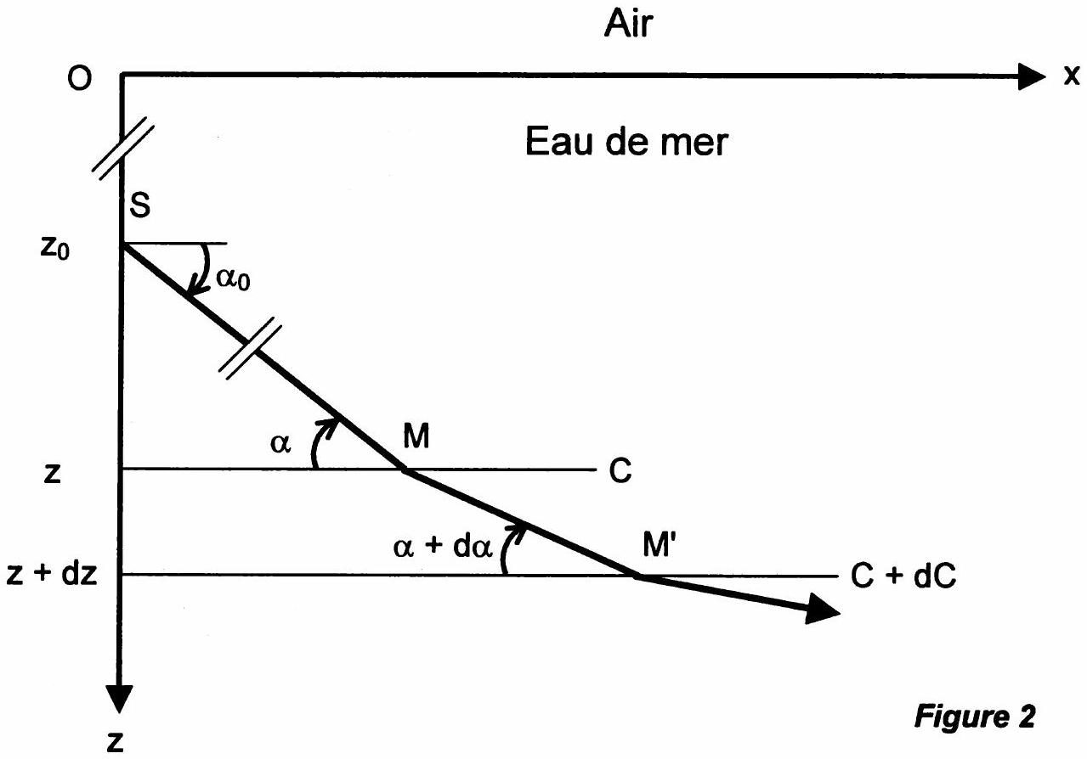
B1*c. Dans le cas d'une succession de dioptres plans séparant des milieux de vitesses de propagation différente (figure 2), montrer que la quantité $\frac{cos⁡α}{C(z)}$ demeure invariante le long du trajet du faisceau sonore.
B2*a. Exprimer la pente $(dz/dx)$ du faisceau en $M$ puis la quantité $(dz/dx)^{2}$ en fonction de l'angle $α$. En déduire l'équation différentielle vérifiée par la trajectoire $z=z(x)$ de l'onde acoustique (il est rappelé que : $\tan^{2}⁡α=\left[1/\cos^{2}⁡α\right]−1$ ).
B2*b. L'angle $α$ est faible et la valeur de $C_{0}$ est beaucoup plus grande que celle de l'expression $a{\left(z−z_{0}\right)}^{2}$. En introduisant la variable $Z=z−z_{0}$, montrer que l'équation différentielle précédente peut s'écrire sous la forme:
$${\left(\frac{dZ}{dx}\right)}^{2}+K_{1}Z^{2}=K_{2}$$
Identifier les constantes $K_{1}$ et $K_{2}$.
B2*c. Rechercher pour cette équation différentielle une solution de la forme :
$$Z(x)=Asin⁡(βx).$$
Déterminer les expressions des grandeurs $A,β$ et $L=2π/β$.
B2*d. Schématiser l'allure du trajet du faisceau sonore à travers l'océan; préciser le sens physique de A et L .
B2*e Avec les données numériques suivantes : $α_{1}=5^{∘},z_{1}=1300 m,C_{1}=1500 m.s^{−1}$ et $a=1,{2.10}^{−4}{ m}^{−1}.s^{−1}$, le calcul numérique fournit : $A=217 m,β={4.10}^{−4}{ m}^{−1}$ ainsi que $L=15,6 km$. Analyser ces résultats et expliquer le titre "chenal sonore dans l'océan".
C / AFFAIBLISSEMENT DES ULTRASONS DANS L'EAU DE MER
Un émetteur à ultrason E, plan circulaire de diamètre D, immergé dans l'eau de mer, émet un faisceau de fréquence $f$ et d'intensité $J_{E}$ à proximité immédiate de l'émetteur. Lors de la propagation dans l'eau avec la célérité C, le faisceau est diffracté et toute la puissance sonore $P_{s}$ du faisceau se répartit uniformément dans un cône d'axe perpendiculaire au plan de l'émetteur, de demi-angle au sommet $θ=C/2fD$, qui demeure petit car les fréquences émises sont élevées (figure 3). La distance entre $O$ et le disque émetteur ainsi que son diamètre $D$ sont négligeables par rapport à la distance $OM=r$.
Dans l'eau, les ultrasons sont absorbés suivant la loi de Beer. A une distance $r$ de l'émetteur, la puissance sonore $P_{s}(r)$ pourra s'écrire:
$$P_{S}(r)=P_{E}exp⁡[−Br]$$
$P_{E}$ étant la puissance sonore émise au niveau de l'émetteur et $B$, un coefficient variant comme le carré de la fréquence ( $B=kf^{2}$ ).
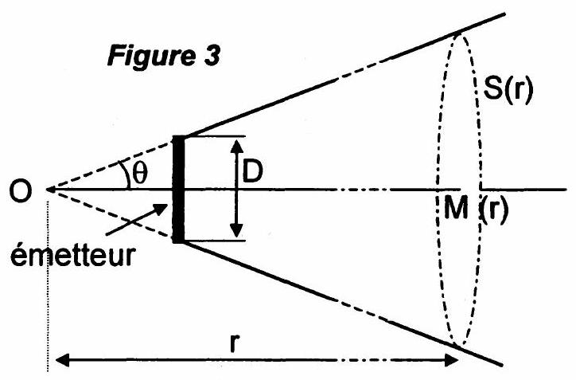
C1*a. L'intensité sonore représente le flux moyen du vecteur densité surfacique de puissance ${\vec{Π}}_{s}=\overset{˜}{p}\vec{v}$ à travers une surface unité perpendiculaire au faisceau sonore. Montrer que la puissance sonore $P_{S}$ traversant une surface $S$ et l'intensité sonore $I$ sont liées par la relation suivante: $P_{S}=SI$. En déduire l'expression de Pe.
C1*b. L'intensité étant supposée constante à travers toute section droite d'aire $S$ du cône, déterminer l'intensité $I$ du faisceau ultrasonore dans l'axe de l'émetteur, à la distance $r$ de $O$ (exprimer $I$ en fonction de $I_{E},r,f,k,C$ et $D$ ).
C2*a. En se plaçant à une distance $r$ donnée par rapport à l'émetteur, montrer que $I(f)$ passe par un extremum $I_{M}$ pour une fréquence $f_{M}$, grandeurs que l'on déterminera.
Comment varie cette intensité maximale en fonction de la distance $r$, puis en fonction de $D$, pour une fréquence $f=f_{M}$ fixée ? Commenter ces lois de variation.
C2b. Application numérique : si le diamètre $D$ et l'intensité $I_{E}$ sont fixés, évaluer la fréquence $f_{M}$ qui correspond à une distance $r=4 km$ et l'intensité $I_{M}$
correspondante.Données : $D=20 cm, C=1500 m⋅{ s}^{−1}, I_{E}=3 kW⋅{ m}^{−2}, k={10}^{−13}{ s}^{2}⋅{ m}^{−1}$
.C2c. Pour une application de type SONAR, quelle fréquence doit-on utiliser pour augmenter la directivité du pointé (distance aller-retour de l'ordre de 4 km ) ? Même question dans le cas où la haute résolution est délaissée au profit d'une grande portée ( $r>15 km$ ).
D / DETECTION PAR SONAR
Désignons par $s_{e}(t)$ le signal émis par le transducteur du sonar. Ce signal émis pendant un temps $T$ est généralement à bande $(B)$ faible et peut s'écrire sous la forme :
$$s_{e}(t)=u(t)sin⁡\left(ω_{0}t\right)$$
où $u(t)$ est l'enveloppe du signal émis et $ω_{0}$ la pulsation de la porteuse. La célérité de l'onde ultrasonore est notée $C$ et vaut sensiblement $1500{m.s}^{−1}$.
Supposons une cible ponctuelle, en translation uniforme (vitesse radiale V), se rapprochant du système émetteur-récepteur et située, à l'instant $t=0$ à la distance $R_{0}$.
D1a. A quelle distance $R(t)$ la cible se trouve-t-elle à l'instant $t$
?D1b. A quelle date $t_{0}$ le signal reçu à l'instant $t$ a-t-il été émis par le transducteur?
D1*c. Calculer le temps $τ(t)$ correspondant à la durée du trajet aller-retour du signal reçu à l'instant $t$, en fonction de $R_{0},V,C$ et $t$.
D1*d. En déduire que le signal reçu par le récepteur à l'instant t peut s'écrire sous la forme :
$$s_{r}(t)=Ku\left(t^{′}\right)sin⁡\left(ω_{0}t^{′}\right).$$
où $K$ est un coefficient d'atténuation dû à la propagation aller-retour dans le milieu traversé par l'onde ultrasonore et t ' une date qui s'exprimera en fonction de t et de $τ(t)$.
D2a. Cherchons à analyser l'expression de l'enveloppe $u\left(t^{′}\right)$ : sachant que V/C est très inférieur à l'unité pour les cibles usuelles, montrer que le mouvement de la cible se traduit par un retard $t_{R}$ et que l'échelle des temps se trouve multipliée par un facteur $Ψ$
.Ecrire $t_{R}$ et $Ψ$ en fonction de $R_{0},V$ et $C$
.D2b. Si la bande du signal est B , la valeur de $u(t)$ ne change pas de façon appréciable pendant une durée $1/B$; en déduire la condition vérifiée par le produit de $B$ par $T$ (en fonction de V et C ) pour que ce changement d'échelle des temps affecte de façon négligeable la valeur de $u\left(t^{′}\right)$.
D2*c. Préciser l'expression de la porteuse reçue : $sin⁡\left(ω_{0}t^{′}\right)$.
Montrer qu'elle se trouve décalée en fréquence d'une quantité $Δf$ qui sera explicitée en fonction de sa longueur d'onde $λ_{0}$. Justifier le signe de $Δf$.
D3*a. Ecrire l'expression finale du signal provenant de la cible, compte tenu des approximations réalisées; comment la vitesse radiale de déplacement de la cible peut-elle être déterminée ?
Une cible se déplace à la vitesse V. On mesure un temps aller-retour du signal ultrasonore de 48 s et une augmentation de fréquence de 1000 Hz pour un sonar fonctionnant à 50 kHz .
D3*b. Déterminer la localisation de la cible au début de la mesure, son sens de déplacement, puis sa vitesse radiale $V$.
FIN DE L'EPREUVE

